SK네트웍스 Family AI 과정 17기
수집된 데이터 및 데이터 전처리 문서

산출물 단계 | 데이터 전처리
평가 산출물 | 수집된 데이터 및 데이터 전처리 문서
제출 일자 | 2025.11.18
작성 팀원 | 주수빈

1. 문서 개요
- 프로젝트명 : Mood On
- 작성일 : 2025.11.17
- 전처리 목적 : 데이터 수집처에서 에서 크롤링한 ‘상품 메타데이터 + 리뷰’를 모델 학습 (RAG/추천/검색용)에 최적화된 형태로 정제하기 위함.

2. 데이터셋 개요
No | 수집 대상 | 출처 | 내용 | 수집 방법 | 수집량 | 데이터 크기
1 | 카카오톡 선물하기 | kakao_gift | ‘카카오톡 선물하기’ - ‘인테리어’ 항목 → ‘홈/인테리어/가드닝’ 카테고리 상품 | 크롤링 | 1,980건 | 15.3MB
2 | 텐바이텐 | 10X10 | ‘텐바이텐’ - 인테리어 소품에 적합한 카테고리 속 소품 | 크롤링 | 774건 | 342KB
3 | 까사 | guud | 신세계 쇼핑물 ‘guud’ - 브랜드 ‘까사미아’ → ‘가구/인테리어’ 카테고리 - ‘홈 패브릭’ 소품 | 크롤링 | 2,000건 | 1.2MB
4 | 핀터레스트 | Pinterest | 추출한 무드에 적합한 인테리어 예시 사진 | 크롤링 | 1,200건 | 210MB
총 수집 데이터 |  |  |  | 5,954건

- 수집 방식 : 웹 크롤링(selenium, beautifulsoup 기반)
- 수집 데이터 포맷 : JSON
- 총 수집 건수 :
  - 상품 데이터 : 4754 건
  - 핀터레스트 이미지 : 각 무드 카테고리별 100장 / 총 1200 장

3. 원본 데이터셋
3-1. 카카오톡 선물하기
항목 | 설명
product_id | 각 브랜드별 식별자가 추가된 상품 id ex)kakao_123456
category_id | 상품이 소속된 카테고리명
brand_name | 상품 브랜드명
product_name | 상품명
link_url | 상품 링크
image_url | 상품 이미지 링크
description | 상품 상세 설명 이미지
price | 가격(상품 등록 원가)
review | 카카오톡 선물하기 상품 리뷰 데이터

<예시>
{
"product_id": "kakao_2334801",
"category_id": "조명/인테리어",
"brand_name": "포스터샵",
"product_name": "빛을 담은 그릇, postershop Light, life, Us no.4 / A2",
"link_url": "https://gift.kakao.com/product/2334801",
"image_url": "https://st.kakaocdn.net/product/gift/product/20210215113106_af4bdc4939c24172b0ec1dd21888def7.png",
"description": "kakao_description_images\\kakao_2334801_description.png",
"price": "22000",
"review": [
"요즘 초록에 빠져있는데 친구가 센스있게 생일선물로 줬어요.. 오자마자 신나서 바로 붙였는데 포스터 하나만으로 분위기가 이렇게 바뀔 수 있구나 싶네요 ŏ̥̥̥̥םŏ̥̥̥̥ 🤍🤍",
"넘예뻐요&hellip;&hellip;&hellip;\n@postershop 에 업로드 하신 사진과 글도 좋습니다..",
"후기 잘 안 남기는데 진짜 너무 만족스러워요. 지함도 진짜 신경쓰신게 보이고 퀄리티 정말 좋네요👍 앞으로 개인적으로도 여기서 포스터 자주 사고 싶습니다💚",
"제가 숲에 와 있는거 마냥 마음이 편안해지네요^^\n인센스스틱 향이랑 너무 찰떡 ㅎㅎ\n고마워 내동생 민아🙋&zwj;♀️",
"생일선물로 받았는데 마음에듭니다! 종이상태도 괜찮고 무광이라 깔끔하고 고급져보여요ㅎㅎ",
"예뻐요여러어ㅓ어어어",
"이뿝니다. 액자 따로 사서 넣어서 붙였어용",
"친구안목이 탁월해서 예쁜선물 맘에 쏙듬",
"👍🏻👍🏻👍🏻👍🏻👍🏻👍🏻",
"다 독특하고 예뻐요",
"포스터 크기도 적당하고 무엇보다 사진이 정말 예뻐요. 머릿속이 복잡할때마다 보면 좀 차분해져요.",
"배송 짱빠르ㅂ니당. 친규야 고마유ㅓ💘",
"꼼꼼하게 포장되어서 왔고 그림을 거는 것만으로 분위기가 좋아지네요~"
]
},

3-2. 텐바이텐
항목 | 설명
product_id | 각 브랜드별 식별자가 추가된 상품 id ex)ten_123456
category_id | 상품이 소속된 카테고리명
brand_name | 상품 브랜드명
product_name | 상품명
link_url | 상품 링크
image_url | 상품 이미지 링크
description | 상품 상세 설명 이미지
price | 가격(상품 등록 원가)

<예시>
{
"product_id": "ten_6340047",
"category_id": "일반의자",
"brand_name": "THEROOMAKER",
"product_name": "[Paged]파게드 하트곡목사이드체어",
"link_url": "https://www.10x10.co.kr/shopping/category_prd.asp?itemid=6340047",
"image_url": "http://webimage.10x10.co.kr/image/basic/634/B006340047.jpg",
"description_url": "ten_description_image\\ten_6340047.jpg",
"price": "228000"
},

3-3. 까사
항목 | 설명
product_id | 각 브랜드별 식별자가 추가된 상품 id ex)guud_123456
category_id | 상품이 소속된 카테고리명
brand_name | 상품 브랜드명
product_name | 상품명
link_url | 상품 링크
image_url | 상품 이미지 링크
description | 상품 상세 설명 이미지
price | 가격(상품 등록 원가)
review | 까사 상품 리뷰 데이터

<예시>
{
"product_id": "guud_86085",
"category_id": "러그/커튼",
"brand_name": "한일카페트",
"product_name": "코튼라인 핸드메이드 순면 북유럽 인테리어 러그 4size/3colors",
"link_url": "https://www.guud.com/shop/goodsView?itemId=86085",
"image_url": "https://image.guud.com/mall/IL/item/202303/30/Z_5CC5AFF1B80E44C4846DA839F8EDB8D4.jpg",
"description": "guud_product_images/guud_86085_description.png",
"price": "19900",
"review": [
"딱 원하던 용도의 사이즈 카페트이네요\n색상도 그레이 차분하고 고상해서 맘에 드네요",
"저렴한데 쓰임은 많아요! 물세탁해도 괜찮구요!",
"쇼파패드구입하려고 기웃대다 발견하고~\n오렌지음품절이라 블루란 그레이 둘중 고민하다\n차분해보이고 무난한 그레이로 우선 주문했는데\n우리집 베이지쇼파와 잘 어울려 다행이에요^^\n밀리지도 않고 착 붙어 있어 사이즈도 좋아요\n하나 더 구입해 양쪽으로 이어야 겠어요~~\n색감때문에 고민했는데 무난하고 좋아요\n요즘 굳닷컴 물건으로 한가득 쇼핑 지름심이 왔네요 ㅎㅎ",
"하나 주문해보고 맘에 들어 추가구매했어요\n쇼파에 두개 이어서 붙이려고요\n밀리지도 아노고 빧빧하니 안정감있게 푤쳐져 있어\n편히게 앉기좋고 색도 무난해요\n블루도 탐나네요~~ 이국적인 분위기도나고\n때타지않을꺼같아 오염에도 안심이에요",
"디자인은차분하고 이쁘네요\n먼지가 좀있어서 쇼파같은데 피부가 닿는데 사용하실분들은 꼭 세탁을하시고 먼지를 제거하시고 사용하셔야할것같아요\n살에 닿았을때 포근한느낌은없고 짜임새가 느껴져서 여름같은때 괜찮을것같아요 이뻐요ㅎ",
"우연히 보고 우리집에 필요한거다 싶어 저렴한 가격에 질 좋은 느낌에 구매~ 완전 대만족 색감 질감 다 가격대비 믿기지 않을 정도입니다 적극추천합니다",
"좋아요 할인해서 잘샀어요 냄새가 조금 나긴한데 하루정도 널어두면 괜찮은거 같아요 이쁘고 여름에 사용하기 괜찮아요",
"길이가 좀 짧아서 쓰임새가 제한적이네요",
"생각보다 훨씬 더 예뻐 무척 만족~\n주문+배송 모두 빨라 좋았습니다~\n내일 봄맞이 대청소 후 예쁘게 단장하려고 베란다 건조대에서 거풍중입니다~\n예쁘게 잘 사용할게요!!",
"가격대비 예쁘고 좋아요 세탁을 아직 안해봐서 모르겠지만요",
"여름과 어울리는 러그 예쁘고 실용적 굿"
]
},

3-4. 핀터레스트
항목 | 설명
인테리어 무드 정의 | 모던, 미니멀, 럭셔리, 보헤미안, 러블리, 파스텔, 빈티지 , 인더스트리얼, 북유럽, 클래식, 내추럴, 프렌치

- 각 인테리어 무드 검색 후 해당 링크 이미지 크롤링

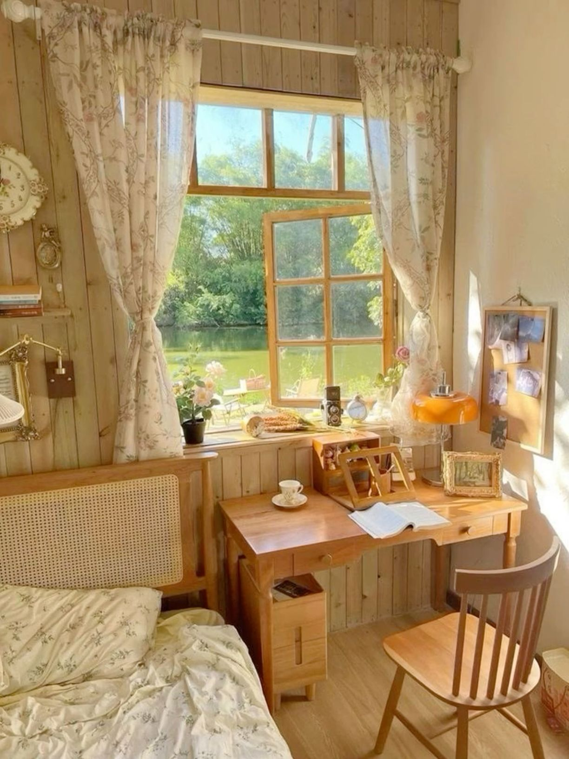

4. 전처리 과정
4-1. 상품 데이터 전처리
4-1-1. 상품 필터링
- 전처리 목적 : 프로젝트 목적에 맞는 상품만 남기기 위함
- 처리 방식
  - 결측값이 존재하는 상품 제외
  - 리뷰 10개 이하인 상품 제외
  - 인테리어 상품이 아닌데 크롤링 된 상품 제외
4-1-2. 상품명 정규화
- 전처리 목적 : 상품의 정보가 담긴 본질적인 이름만 남기기 위함
- 처리 방식
  - 브랜드명 제거: 상품명(product_name)에 포함된 브랜드명(brand_name) 제거
  - 광고성/이벤트성 단어 제거
  - 한국어 불용어 제거
  - 기타 불필요한 공백, 숫자, 특수문자 제거
4-1-3. 브랜드명 정규화
- 전처리 목적: 동일 브랜드에는 통일된 이름을 부여하여 혼선 제거
- 처리 방식
  - 사이트마다 브랜드명 통일
  - 동일 브랜드의 영어/한글 통일
4-1-4. 상품 설명 전처리
- 전처리 목적: 이미지로 존재하는 상품 설명을 OCR을 활용해 텍스트로 추출하여 RAG에 활용하기 위함
- 처리 방식
  - 이미지 전처리(하나의 세로형 이미지로 병합)
  - Google Vision OCR API를 활용한 OCR 처리
  - 프롬프트를 활용한 텍스트 정제
4-1-5. 리뷰 텍스트 전처리
- 목적: 유의미한 리뷰 데이터만 남겨 RAG 기반 검색 성능을 향상시키기 위함
- 처리 방식
  - 텍스트 정제: 불필요한 이모티콘, HTML 엔티티 제거 및 공백 정규화
  - 리뷰 전처리: 전체 길이 10자 미만, 한글 비율 30% 미만, 한글 글자 수 5개 미만인 리뷰 제외
  - 리뷰 카테고리 분류: 키워드 매핑 및 단순 감상평 자동 필터링 → 품질 점수 계산

4-2. (핀터레스트) 이미지 → 감성 설명 추출
- 목적: 인테리어 이미지 무드 보드 생성 및 감성 텍스트 추출 → CLIP 인식률 향상 위함
- 처리 방식
  - 감성 인테리어 리뷰 스타일 감성 추출을 위한 프롬프트 설계
  - 이미지 리사이즈(512×512로 규격 통일)
  - 모델 추론을 통한 감성과 인테리어 스타일 설명 추출

5. 전처리 이후 데이터셋
<전처리 이후>
No | 수집 대상 | 내용 | 수집 방법 | 수집량 | 데이터 크기
1 | 카카오톡 선물하기 | ‘카카오톡 선물하기’ - ‘인테리어’ 항목  → ‘홈/인테리어/가드닝’ 카테고리 상품 | 크롤링 | 1,173건 | 14.4MB
2 | 텐바이텐 | ‘텐바이텐’ - 인테리어 소품에 적합한 카테고리 속 소품 | 크롤링 | 774건 | 342KB
3 | 까사 | 신세계 쇼핑물 ‘guud’ - 브랜드 ‘까사미아’  → ‘가구/인테리어’ 카테고리 - ‘홈 패브릭’ 소품 | 크롤링 | 1,452건 | 780KB
4 | 핀터레스트 | 추출한 무드에 적합한 인테리어 예시 사진  및 JSON 파일 | 크롤링 | 797건 | 72.7MB  (276KB)
총 수집 데이터 |  |  | 3,399건

5-1. 카카오톡 선물하기
{
"product_id": "kakao_2334801",
"category_id": "조명/인테리어",
"brand_name": "포스터샵",
"product_name": "빛을 담은 그릇",
"link_url": "https://gift.kakao.com/product/2334801",
"image_url": "https://st.kakaocdn.net/product/gift/product/20210215113106_af4bdc4939c24172b0ec1dd21888def7.png",
"description": "kakao_description_images\\kakao_2334801_description.png",
"price": "22000",
"review": [
"요즘 초록에 빠져있는데 친구가 센스있게 생일선물로 줬어요.. 오자마자 신나서 바로 붙였는데 포스터 하나만으로 분위기가 이렇게 바뀔 수 있구나 싶네요.",
"넘예뻐요 @postershop 에 업로드 하신 사진과 글도 좋습니다..",
"후기 잘 안 남기는데 진짜 너무 만족스러워요. 지함도 진짜 신경쓰신게 보이고 퀄리티 정말 좋네요 앞으로 개인적으로도 여기서 포스터 자주 사고 싶습니다",
"제가 숲에 와 있는거 마냥 마음이 편안해지네요^^ 인센스스틱 향이랑 너무 찰떡 ㅎㅎ 고마워 내동생 민아️",
"생일선물로 받았는데 마음에듭니다! 종이상태도 괜찮고 무광이라 깔끔하고 고급져보여요ㅎㅎ",
"예뻐요여러어ㅓ어어어",
"이뿝니다. 액자 따로 사서 넣어서 붙였어용",
"친구안목이 탁월해서 예쁜선물 맘에 쏙듬",
"다 독특하고 예뻐요",
"포스터 크기도 적당하고 무엇보다 사진이 정말 예뻐요. 머릿속이 복잡할때마다 보면 좀 차분해져요.",
"배송 짱빠르ㅂ니당. 친규야 고마유ㅓ",
"꼼꼼하게 포장되어서 왔고 그림을 거는 것만으로 분위기가 좋아지네요~"
]
},

5-2. 텐바이텐
{
"product_id": "ten_5608660",
"category_id": "일반의자",
"brand_name": "YEHA",
"product_name": "라탄 라운지 체어 카페 의자 비바 라운지 체어",
"link_url": "https://www.10x10.co.kr/shopping/category_prd.asp?itemid=5608660",
"image_url": "http://webimage.10x10.co.kr/image/basic/560/B005608660.jpg",
"description_url": "ten_description_image\\ten_5608660.jpg",
"price": "235000"
},

5-3. 까사
{
"product_id": "guud_86085",
"category_id": "러그/커튼",
"brand_name": "한일카페트",
"product_name": "코튼라인 핸드메이드 순면 북유럽 인테리어 러그",
"link_url": "https://www.guud.com/shop/goodsView?itemId=86085",
"image_url": "https://image.guud.com/mall/IL/item/202303/30/Z_5CC5AFF1B80E44C4846DA839F8EDB8D4.jpg",
"description": "guud_product_images/guud_86085_description.png",
"price": "19900",
"review": [
"딱 원하던 용도의 사이즈 카페트이네요 색상도 그레이 차분하고 고상해서 맘에 드네요",
"저렴한데 쓰임은 많아요! 물세탁해도 괜찮구요!",
"쇼파패드구입하려고 기웃대다 발견하고~ 오렌지음품절이라 블루란 그레이 둘중 고민하다 차분해보이고 무난한 그레이로 우선 주문했는데 우리집 베이지쇼파와 잘 어울려 다행이에요^^ 밀리지도 않고 착 붙어 있어 사이즈도 좋아요 하나 더 구입해 양쪽으로 이어야 겠어요~~ 색감때문에 고민했는데 무난하고 좋아요 요즘 굳닷컴 물건으로 한가득 쇼핑 지름심이 왔네요 ㅎㅎ",
"하나 주문해보고 맘에 들어 추가구매했어요 쇼파에 두개 이어서 붙이려고요 밀리지도 아노고 빧빧하니 안정감있게 푤쳐져 있어 편히게 앉기좋고 색도 무난해요 블루도 탐나네요~~ 이국적인 분위기도나고 때타지않을꺼같아 오염에도 안심이에요",
"디자인은차분하고 이쁘네요 먼지가 좀있어서 쇼파같은데 피부가 닿는데 사용하실분들은 꼭 세탁을하시고 먼지를 제거하시고 사용하셔야할것같아요 살에 닿았을때 포근한느낌은없고 짜임새가 느껴져서 여름같은때 괜찮을것같아요 이뻐요ㅎ",
"우연히 보고 우리집에 필요한거다 싶어 저렴한 가격에 질 좋은 느낌에 구매~ 완전 대만족 색감 질감 다 가격대비 믿기지 않을 정도입니다 적극추천합니다",
"좋아요 할인해서 잘샀어요 냄새가 조금 나긴한데 하루정도 널어두면 괜찮은거 같아요 이쁘고 여름에 사용하기 괜찮아요",
"길이가 좀 짧아서 쓰임새가 제한적이네요",
"생각보다 훨씬 더 예뻐 무척 만족~ 주문+배송 모두 빨라 좋았습니다~ 내일 봄맞이 대청소 후 예쁘게 단장하려고 베란다 건조대에서 거풍중입니다~ 예쁘게 잘 사용할게요!!",
"가격대비 예쁘고 좋아요 세탁을 아직 안해봐서 모르겠지만요",
"여름과 어울리는 러그 예쁘고 실용적 굿"
]
},

5-4. 핀터레스트
항목 | 설명
category | 이미지가 보여주는 인테리어 무드 카테고리
image_name | 이미지 이름
image_path | 로컬에 저장된 이미지 경로
description | 이미지의 무드와 인테리어 스타일 설명
processing_time | 크롤링 처리 소요 시간
timestamp | 크롤링 시간

<예시>
{
"category": "vintage_interior",
"image_name": "vintage_interior_0_9.jpg",
"image_path": "/workspace/processed_images/vintage_interior/vintage_interior_0_9.jpg",
"description": "무드: 아늑함, 평온함, 자연광\n인테리어 스타일: 북유럽",
"processing_time": "1.71",
"timestamp": "2025-11-12 02:44:16"
},

리사이즈 전 | 리사이즈 후
 | 